Canistrelli à l'anis et aux agrumes
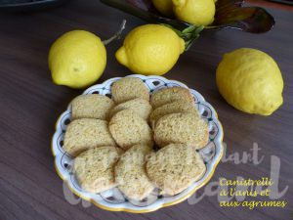 Pour soixante Canistrelli
- 500 g de farine
- 1 sachet de levure chimique
- 240 g de sucre
- 125 g de beurre
- 3 œufs
- 2 citrons bio (de Menton pour moi)
- 3 oranges bio
- 2 càc de graines d'anis
- 1 càc d'extrait de vanille liquide
Plaques du four tapissées de papier cuisson
Préchauffage du four à 160°C
Faire fondre le beurre sans le laisser trop chauffer. Le laisser tiédir.
Laver soigneusement les citrons et les oranges puis râper finement le zeste.
Mélanger la farine avec la levure et le sucre.
Ajouter les œufs et les zestes des agrumes. Bien mélanger l'ensemble.
Ajouter l'anis et l'extrait de vanille, mélanger.
Incorporer le beurre fondu et mélanger pour pouvoir former une boule de pâte.
Partager la pâte en trois et façonner des boudins.
Couvrir et mettre au frais pendant au-moins une heure.
Couper des tranches d'environ 1 cm d'épaisseur et les déposer sur la plaque. (1)
Enfourner pour 20 minutes.
Faire glisser le papier sur le plan de travail et laisser refroidir.
Ranger les biscuits dans une boîte métallique.

